FrozenWars
ESPECIFICACIÓN DEL PROYECTO

Fecha: 19/11/2012
Autor: Beatriz Gómez Carrero, Daniel Corrales Rodríguez, Federico García Ávila, Gonzalo Pericacho Sánchez
Versión: 3.0


ESPECIFICACIÓN DEL PROYECTO

Fecha | Versión | Descripción | Autor/es
19/11/12 | v1.0 | Versión básica del juego y multijugador | Beatriz Gómez Carrero, Daniel Corrales Rodríguez y Federico García Ávila
20/11/12 | v1.1 | Modificaciones respecto a la versión anterior. Especificación de modo un jugador, mejoras, mapas | Beatriz Gómez Carrero, Daniel Corrales Rodríguez y Federico García Ávila
21/11/12 | v1.2 | Chat y planteamiento de creación de partidas | Beatriz Gómez Carrero, Daniel Corrales Rodríguez y Federico García Ávila
22/11/12 | v1.3 | Creación de partidas y modos de juego.  Idioma de la aplicación | Beatriz Gómez Carrero, Daniel Corrales Rodríguez y Federico García Ávila
25/11/12 | v2.0 | Modificaciones propuestas por todo el grupo. Eliminación del modo un jugador. | Federico García Ávila
26/11/12 | v2.1 | Corrección sobre la eliminación de modo un jugador. | Federico García Ávila
12/01/13 | v2.2 | Adaptación a formato IEEE. | Concepción Núñez Montes de Oca
05/04/13 | v3.0 | Actualización del documento y adaptación a las nuevas propuestas aprobadas en el acta 10. | Gonzalo Pericacho Sánchez

Introducción

El documento de especificación contiene todos los detalles acerca de la interacción del usuario con el producto, además de una exhaustiva descripción del mismo.

Como FrozenWars se trata de un juego, también deberán contemplarse las normas en detalle, así como qué puede desembocar el realizar una acción dentro del propio juego.

Propósito

El documento de especificación debería permitir a cualquier miembro, cliente o usuario comprender de una forma detallada el funcionamiento de la aplicación además de la forma de interacción con esta, sin necesidad de explicaciones adicionales por parte del equipo de desarrollo.

Ámbito

Como se ha indicado en el apartado anterior el documento de especificación es de gran importancia para todos los componentes en el desarrollo del producto. Para la realización del producto los miembros del equipo en su totalidad debe comprender a la perfección su funcionamiento para poder llevar a cabo su desarrollo. A su vez el cliente debe poder tener acceso a esta documentación debido a que en ella se presentarán ya incluidos en la aplicación los requisitos que impuso sobre esta; Además el documento debe estar aceptado por ambas partes para su realización.

Descripción del documento

En este documento se realizará la especificación del proyecto de manera detallada incluyendo la interacción del producto con el usuario y las decisiones de los detalles en la mecánica del juego.

Lanzamiento de la aplicación

Al ejecutar la aplicación, aparece el logo de la aplicación durante 5 segundos o hasta que se pulse la pantalla. Después, se muestra el sistema de menús, que consiste en una imagen de background y cuatro botones colocados en la parte superior de la pantalla. Durante la ejecución de la aplicación debe usarse el móvil con la pantalla en horizontal.

El idioma de la aplicación es inicialmente el inglés, pero más adelante se introducirán paquetes de otros idiomas, de tal forma que la aplicación se instala en el idioma actual del dispositivo móvil. En caso de que el dispositivo tenga un idioma que no está soportado por la aplicación, se instala en inglés.

Sistema de menús

En el menú inicial de aplicación hay cuatro botones: “Play”, “Settings”, “Help” y “Exit”. Al darle al botón “Atrás” externo del móvil estando en un menú, se vuelve al menú anterior.

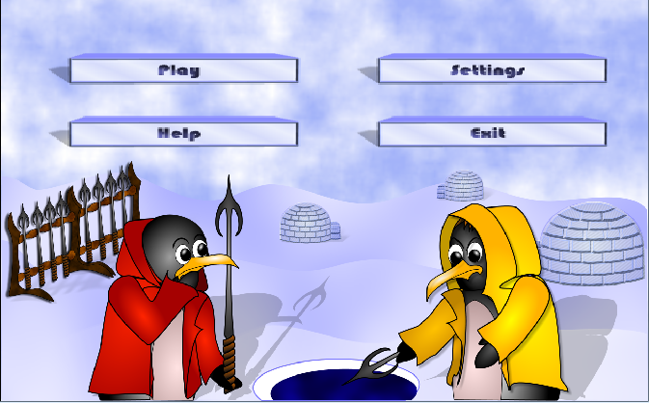

Play
Se establece la conexión con el servidor (en caso de no tener conexión a internet, la aplicación no deja entrar al menu). La cuenta que se usa para el servidor está determinada por un nombre de usuario, que debe ser único. Si es la primera vez que se abre el modo jugar, aparece una ventana con dos posibles opciones: ”log in” o “sign in”.La opción de ”log in” permitirá al usuario entrar con una cuenta que haya registrado con otro móvil,o en otro momento. La opción ”sign in” permitirá crear una nueva cuenta llevándonos a otra ventana en la que necesitaremos introducir un nombre de usuario,email, y repetir la contraseña dos veces. Tras comprobar que el nombre de usuario no está ya registrado, y que ambas contraseñas coinciden, la cuenta se añadirá a la base de datos del servidor.En ambos casos se guardará el usuario y contraseña para acceder a la pantalla de multijugador sin necesidad de estar logueandose más.

La función que tiene el nombre de usuario es que cada jugador pueda tener su propia lista de amigos, por lo que debe ser único. Una vez logueado el usuario accede al menú gestión de inicio de partida multijugador. Este submenú será detallado más adelante.

Settings

Contiene la configuración del juego, ésto incluye:
- Volumen de la aplicación.
- Vibración.
- Dejar de recordar los datos del usuario. Esta opción sólo está disponible si hay datos guardados del usuario.
- Opción para elegir si queremos confirmación a la hora de salir de la aplicación (por defecto activada).
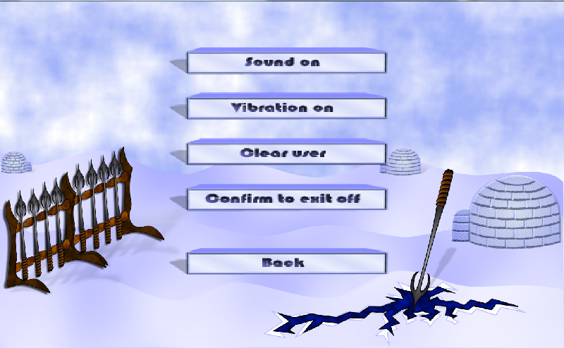

Help
Aparece una pantalla en la que se describe el funcionamiento del juego y los controles.

Exit
Si está activada la opción de confirmación, emerge dicho mensaje. En caso afirmativo o de que la opción esté desactivada, se cierra la aplicación.

Motor de juego

En la pantalla aparece un mapa, delimitado por bordes y con una serie de obstáculos, que pueden ser de dos tipos: paredes o cajas. Las paredes, al igual que los bordes, no se pueden destruir, mientras que las cajas se pueden destruir mediante arpones que forman grietas en el suelo y al cabo de un tiempo rompen el suelo. Al ser destruidas pueden dejar mejoras para el jugador.

Para coger estas mejoras, basta con situar el personaje encima de ellas, y asi se aplican directamente al jugador. Las mejoras se explicarán posteriormente.

Para mover al personaje, hay una cruceta con cuatro direcciones en la esquina inferior izquierda de la pantalla. Al pulsar sobre una dirección, el personaje se mueve hacia esa dirección, siempre que no haya un borde, una pared, una caja o un arpón.

El objetivo del juego consiste en destruir a todos los enemigos situados en el mapa. Para lograr dicho objetivo se dispone de arpones que se pueden colocar en el mapa mediante un botón ubicado en la esquina inferior derecha de la pantalla. En principio, solo se puede poner un arpón al mismo tiempo en el mapa, pero se podrán situar más, si se consiguen mejoras.

Al pulsar el botón, se coloca una arpón en la posición del jugador, siendo la única forma de que un jugador y una arpón estén situados en la misma posición. El jugador puede moverse y salir de la posición de la arpón, pero ésta no se podrá volver a atravesar, a no ser que se disponga de la mejora “Mover arpones”, en cuyo caso la arpón se desplaza automáticamente en esa dirección hasta que choque con algún obstáculo o jugador.

Tras X segundos de colocar la arpón en el mapa, independientemente de qué jugador sea, éste romperá el hielo del suelo, creando un abismo al agua que se extiende en horizontal y vertical, siempre y cuando no haya un borde o una pared, en cuyo caso no se extenderá en la dirección en la que se encuentre. Si el abismo creado choca contra una caja, ésta se destruye, impidiendo que la onda expansiva se extienda más allá, pudiendo dejar una mejora en el lugar donde estaba la caja.

En caso de que un jugador se encuentre en el abismo muere. Ésto significa, que aparece en su lugar de inicio en el mapa, perdiendo una vida y la mitad de sus mejoras.

Generalmente (depende del modo de juego), cada jugador empieza con tres vidas y si pierde todas ellas, el jugador pierde la partida.

Al chocar nuestro personaje con los jugadores enemigos, éste no muere. Se permite que más de un jugador esté presente en la misma posición del mapa.

Cuando un jugador pierde todas sus vidas, pierde la partida. Entonces, aparece una opción que le permite ver cómo termina la partida o volver al menu de multijugador. El último jugador que quede vivo será el ganador de la partida. En caso de que todos los jugadores vivos pierdan su última vida a la vez, se les considera ganadores.

Mejoras
Hay varios tipos de mejoras en ambos modos de juego:
- Botas de rapidez: la velocidad del personaje aumenta un 25%.
- Aumento del rango de abismo los arpones: El abismo de las arpones aumenta dos bloques de distancia en todas las direcciones. El rango inicial es un bloque.
- Arpones múltiples: se incrementa en uno el número de arpones de ese jugador que pueden coexistir en el mapa. El número inicial de arpones es uno, y en caso de haber situado todos los arpones, no se podrán poner más hasta que terminen su funcionalidad.
- Desplazar arpones: da la capacidad de mover cualquier arpón del mapa.

Las mejoras se pueden acumular, y al perder una vida, el jugador pierde la mitad entera de cada una de sus mejoras.

Partida de multijugador

Formación de partidas
Al loguearte entramos en el menú partida multijugador donde se muestra una lista de jugadores invitados a tu partida, inicialmente solo con el nombre del usuario. Esta lista te da la posibilidad de invitar a amigos a unirse a tu partida

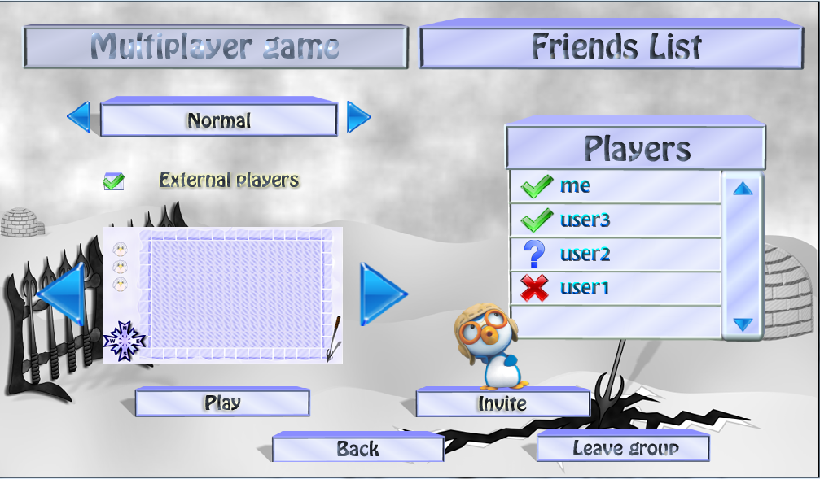

El botón “Invite” abre una nueva pantalla con la lista de amigos conectados disponibles y que no formen parte de la partida. En esta pantalla podemos seleccionar uno de estos amigos, de forma que éste es invitado a la partida (al recibir la invitación, le aparece una ventana en la que se le informa de que le han invitado a una partida, el propietario de la partida, y dando la opción de aceptar o rechazar mediante dos botones). En caso de que el número de jugadores que hayan aceptado la invitación llegue al número máximo de jugadores de la partida (cuatro), el botón “Invite” quedará deshabilitado. Si alguien acepta una invitación después de que la partida se llene, se le notifica mediante una ventana que la partida está llena, y por tanto no puede entrar.

Una vez pinchado el botón Amigos se abre una ventana consistente en una lista de amigos, apareciendo arriba los conectados con un icono verde, después los jugadores que están en partida con un icono de interrogación y por último los desconectados a continuación con un icono rojo (cada grupo ordenado alfabéticamente).

Debajo de la lista de amigos hay un formulario en el que se puede agregar nuevos amigos. Para ello, hay que meter el nick del usuario al que se quiere agregar y pulsar en el botón de “+” que aparece a la derecha del formulario. Al hacer ésto, se añade el usuario a nuestra lista de amigos. En caso de que se quiera borrar un amigo de la lista, basta con mantener pulsado el nombre durante dos segundos, tras los cuales aparecerá un mensaje preguntando si queremos borrar al jugador de la lista de amigos.

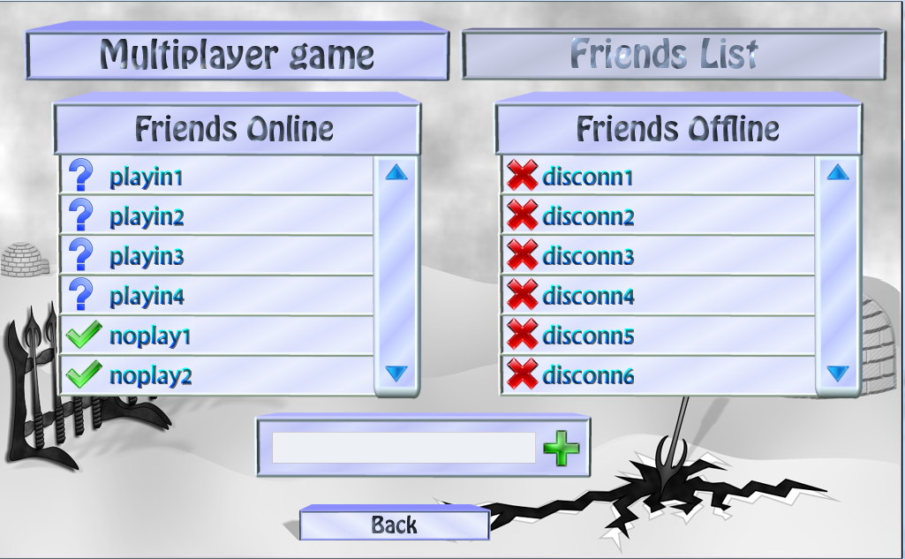

Cuando se forma parte de un grupo aparece un botón en la parte inferior derecha de la pantalla llamado “Leave Group” que nos permite salirnos de éste. En caso de pulsarlo, dicho jugador aparece como rechazado para el resto de jugadores de dicho grupo. Si es el líder del grupo el que se sale de la partida, el grupo se deshace, todos los miembros pasan a estar individualmente y reciben un mensaje informativo de la salida del líder.

El checkBox permite habilitar la opción de añadir jugadores externos a la partida una vez se pulse el botón “Play”, de forma aleatoria hasta llegar a cuatro. Si dicho checkBox está activado la partida es privada. Por el contrario, si la opción está desactivada se añade jugadores externos hasta que se alcance el límite de jugadores establecidos y el mapa se asigna aleatoriamente.

Cada nombre incluído en “Players” va precedido de un símbolo con un significado:
- ✔: El jugador ha aceptado la invitación a la partida.
- ✘: El jugador ha rechazado la invitación a la partida.
- ? : El jugador aún no ha contestado a la invitación de partida.

Al darle al botón “Play” comienza la partida.

El modo de juego nos permite escoger entre los distintos tipos de partidas disponibles.

Modos de juego
Existen varios modos de juego:
- Normal: consiste en jugar todos contra todos. El último o últimos que queden vivos (suponiendo que mueran todos a la vez) ganaran la partida.

- Por equipos: se dividen los jugadores en dos equipos. Luchan unos contra otros. El último equipo con un superviviente vivo gana la partida. En caso de que mueran los últimos a la vez, hay un empate. Los equipos se generan aleatoriamente. Si dos jugadores han entrado a una partida por ser amigos, estarán en el mismo equipo. Si son tres los que han entrado a una partida por ser amigos, dos de ellos, elegidos aleatoriamente pertenecerán al mismo equipo.

- Uno contra todos: consiste en que uno de los jugadores, elegido aleatoriamente, lucha contra todos los demás. Lo destacable de este modo de juego, es que ese jugador en todo momento tiene todas las mejoras activas, mientras que los demás no tienen forma de conseguir mejoras. Por esto, las mejoras están desactivadas para este modo de juego. Si éste jugador es el último en morir, gana la partida, y en caso contrario la pierde. En este modo, los jugadores solo disponen de una vida.

- Survival: consiste en que uno de los jugadores, elegido aleatoriamente, lucha contra todos los demás. Lo que le distingue al modo anterior, es que en este modo de partida, este jugador aparece sin mejoras, y los demás sin la capacidad de poner arpóns. El jugador elegido debe matar a los demás jugadores. Cuando mata a uno de ellos, éste se une al equipo del exterminador, consiguiendo la capacidad de poner arpóns. El último que sobreviva, gana la partida. Los exterminadores no pueden morir. En este modo, los jugadores solo disponen de una vida.

- Battle Royale: es una partida que dura como máximo cuatro minutos. Es muy similar al modo normal, pero cuando un jugador mata a otro, adquiere sus mejoras. Si cuando haya llegado el limite de tiempo, no ha habido un ganador, son considerados perdedores. En este modo, los jugadores solo disponen de una vida.

